Teco Spa
Forniture industriali - www.tecospa.it
Aprile 2025 | Comunicato di prodotto | Cinghie di trasmissione Pro Rope® | Alta velocità
____________________________________________________________________________________________
Cinghie Pro-Rope®: eccellenza e affidabilità nelle applicazioni ad alta velocità

In innumerevoli settori, l'affidabilità e l'efficienza sono fondamentali per garantire il corretto funzionamento di sistemi complessi, in particolare nelle applicazioni ad alta velocità dove precisione e continuità operativa sono imprescindibili.

Grazie elle loro caratteristiche costruttive, le cinghie industriali Pro-Rope®, prodotte da TECO, si sono affermate come la scelta ideale per questo tipo di applicazioni, combinando prestazioni elevate, durata e resistenza.

Disponibili anche nelle versioni in mescola dura epdm, kevlar, liscie e dentellate, le cinghie Pro-Rope® sono anti olio, anti grasso e con garanzia di anti staticità e il loro innovativo design consente di ottenere, oltre a un ridotto consumo energetico con un conseguente abbattimento dei costi operativi a lungo termine, una sensibile riduzione delle vibrazioni e del rumore operativo, a vantaggio di un incremento del confort per gli operatori e di una maggiore stabilità dei macchinari.
Progettate per garantire una trasmissione di potenza impeccabile anche nelle condizioni più estreme, le cinghie Pro-Rope®, realizzate con materiali all’avanguardia, sono in grado di resistere a stress meccanici e termici elevati, mantenendo un rendimento superiore per lunghi periodi.

La loro capacità di operare con precisione ad alte velocità le rende particolarmente indicate nel settore delle macchine utensili, nelle linee di assemblaggio automatizzate e nei trasportatori industriali e, proprio per questo, sono scelte da un numero sempre crescente di specialisti del settore meccanico.

Dai sistemi di trasmissione nelle macchine utensili (dove le cinghie devono resistere a velocità di rotazione elevate senza compromettere l’efficienza del processo), alle linee di assemblaggio automatizzate (in cui la velocità di movimentazione dei materiali e dei componenti è un fattore critico per mantenere la produttività), sino ai sistemi di trasporto ad alta velocità (in cui la trasmissione della potenza deve avvenire a velocità costante e senza slittamenti durante il trasporto di materiali) le cinghie Pro-Rope®, grazie a una combinazione unica di materiali di alta qualità e a una progettazione ottimizzata proprio per l’alta velocità, riducono i tempi di fermo macchina e migliorano l’efficienza complessiva dei processi.

I costanti investimenti nella ricerca e nello sviluppo di prodotti performanti e all’avanguardia, consentono a Teco di essere sempre all’altezza degli elevati standard qualitativi richiesti dal mondo dell’industria, con la certezza di poter offrire un prodotto di qualità superiore, progettato per affrontare le sfide più complesse del mercato, garantendo alle industrie la necessaria continuità operativa.

IMMAGINI DISPONIBILI

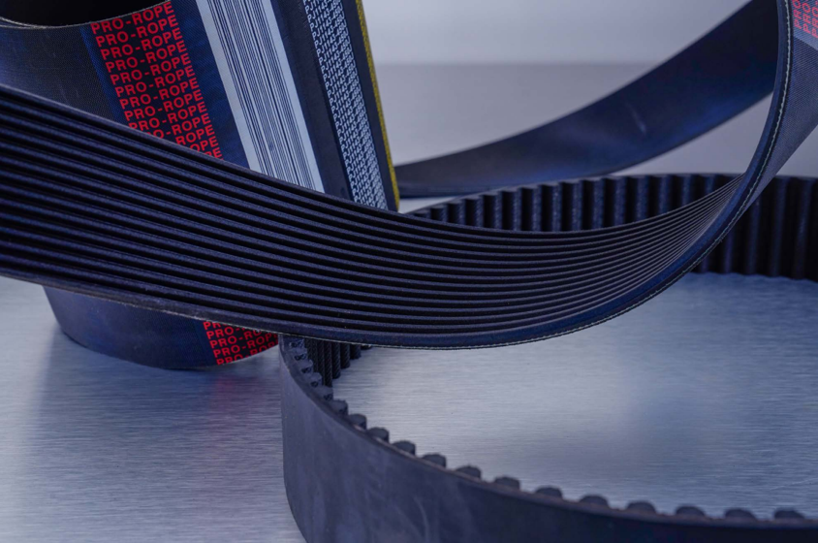
1. La tecnologia innovativa alla base delle cinghie Pro-Rope® le rende perfette per l’impiego in ambienti ad alta velocità, dove la precisione e la continuità operativa sono imprescindibili.

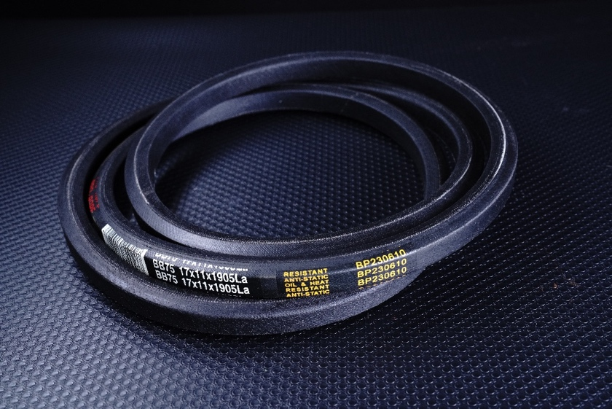
2. Le cinghie Pro-Rope® si distinguono per la loro resistenza all’usura e la capacità di mantenere performance elevate anche sotto condizioni operative estremamente stressanti (in foto: cinghia PRO-ROPE BB75).

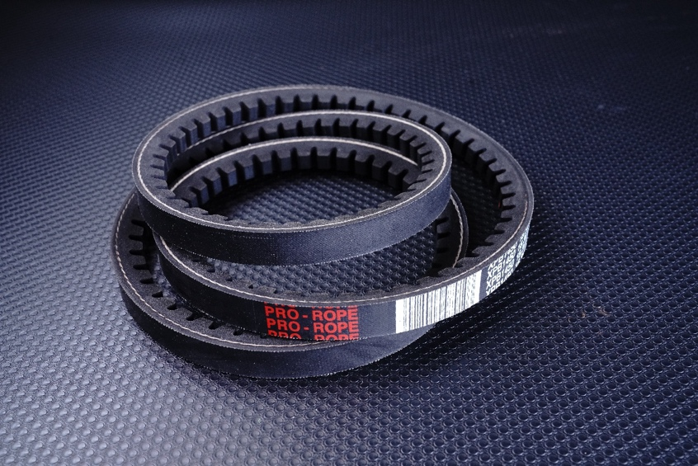
3. Grazie a una combinazione unica di materiali di alta qualità e a una progettazione ottimizzata per l’alta velocità, le cinghie Pro-Rope® di TECO Spa assicurano performance superiori, lunga durata e minima manutenzione (Nella foto: cinghia PRO-ROPE SPBX1450).

